En esta pantalla de reporteria, me gustaría que el orden sea el propuesto:
Las entidades o catalogos como esta en la imagen, y solo los que se encuentran visibles en la imagen, ninguno adicional.
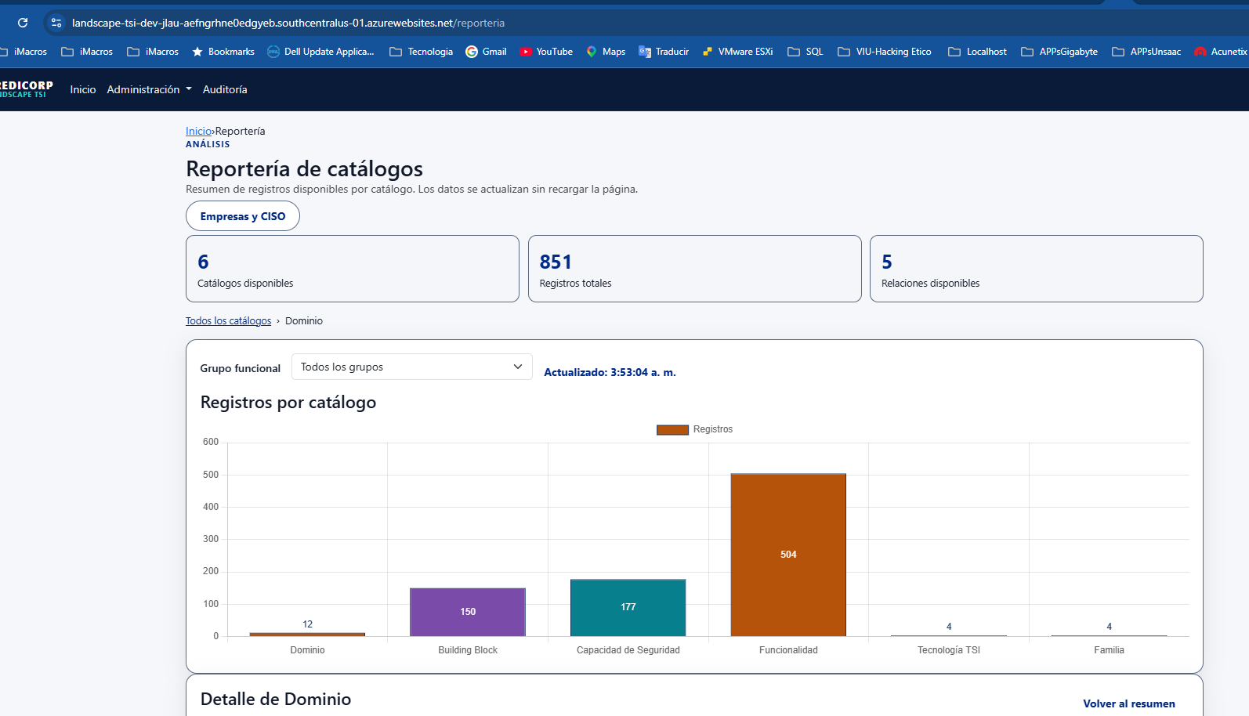
Luego al seleccionar una barra me brinde el detalle en la parte inferior como por ejemplo al seleccionar Dominio, me da el numero en cada dominio.
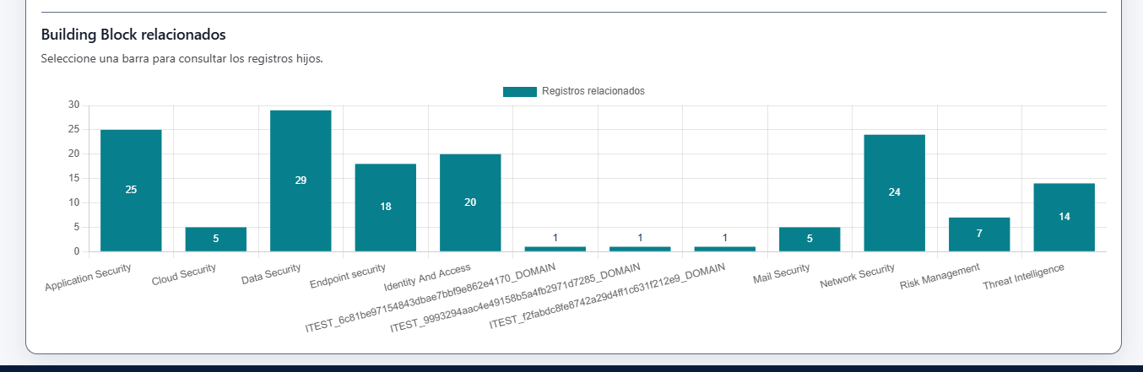
Al seleccionar la barra que interese debería de mostrarme una grilla, con los registros detallados por cada una de las selecciones.
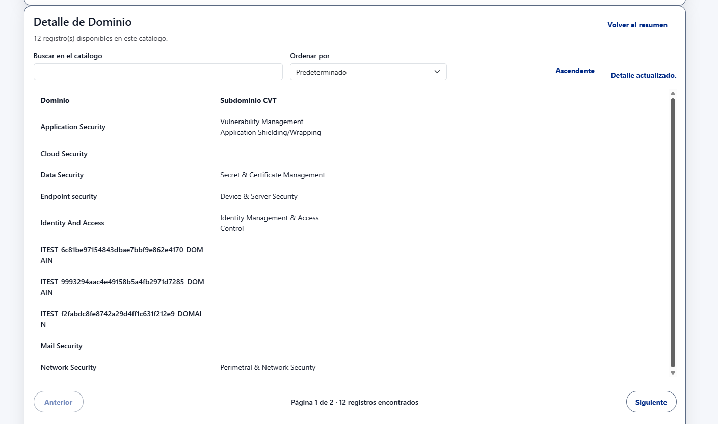

Tambien en el modulo de “Reporteria” Me gustaría un reporte, en la sección reporte con este tipo de información.
En función al dominio y building block, me gustaría saber cuantas empresas tienen que Dominios y que Building Block “Adopcion de Empresas por Dominio”
Y otro reporte de cuantas empresas estan alineadas a la tecnología tsi seleccionada por el corporativo.
que para llegar a esa opción se muestre como un botón similar a “Empresas y CISO”, pero que se llame “Adopcion de Empresas por Tecnologia”
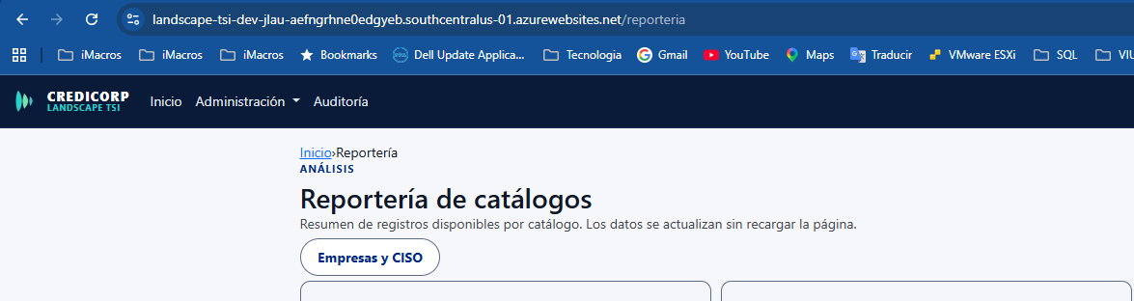

Con referencia a la opción de crear usuario, veo que el formulario lo hereda del asp.net por defecto, no cumple con el estándar visual que tiene la pagina web, debes formatearlo para que sigue el diseño visual definido
